Revideret 2/11-17
Bevægelsespolitik for Stadil-Vedersø-Friskole og Børnehus!
Visionen for os er, at bevægelse bliver en naturlig og lystbetonet del af børnenes hverdag i Børnehuset og for eleverne i Friskolen.
At personalet opbygger viden og idéer til at igangsætte fysiske aktiviteter og lege for både børn og elever og som bl.a. bidrager til kognitiv udvikling af hjernen
At børnenes og elevernes motoriske færdigheder styrkes, så de udvikler sig til sunde og stærke børn med Øget selvværd og som selv kan igangsætte og videreudvikle bevægelseslege og aktiviteter.
Bevægelse tænkes ind i undervisningsforløbene og skal virke motiverende for eleverne og opleves hensynsfuld for forskelligheder, så alle kan være med og have glæde af det.
Aktiviteterne bør fremme glæde, fællesskabsfølelse også på tværs af årgange og bidrage til den almene sundhed.
Værdigrundlaget
Glæde ved bevægelse giver børn og elever mod og lyst til at lade sig udfordre og afprøve nye færdigheder.
Motivation skabes bl.a. ved at sikre et stimulerende læringsmiljø samt i mødet med aktive, tydelige voksne, som selv går forrest.
Fællesskab gennem veltilrettelagte al<tiviteter og lege styrker børn og elevers sociale relationer og giver dem fællesskabsfølelse.
Sundhed/trivsel gennem fysisk aktivitet og motoriske færdigheder har stor betydning for barnet og eleven.
Selvom vi er under ét tag, så fungerer Børnehuset og Friskolen adskilt i hverdagen. Sammen er vi grundlæggende enige om bevægelse i hverdagen, om end vi praktiserer den forskelligt og deler erfaringer og viden under adskilte møder i de to institutioner. Derfor vil nedstående også være delt op Børnehuset og Friskolen.

Bevægelsespolitikkens formål for
Børnehuset, er at skabe en profil og et indhold, hvor bevægelse, leg og fysisk aktivitet bliver en prioriteret del af børnenes hverdag. At legen og bevægelse bliver et middel til at styrke de forskellige kompetencer iflg. Læreplanstemaerne.
Friskolen, er primært at højne det faglige- og sociale niveau via kroppen. Øget bevægelse styrker sammenholdet og i visse aspekter kreativiteten og den abstrakte tankevirksomhed. Det medvirker til afveksling i skoledagen, skaber glæde og Øget trivsel, styrker koncentrationsevnen gennem iltning af blodet og motivation for nye udfordringer og læring.
Succeskriterierne skal ses ved børn og elevers lyst til at fungere i fællesskaber og igangsætte bevægelseslege også på tværs af årgange.
Færre konflikter mellem børn og elever
Større glæde og udbytte ved faglige aktiviteter
Mere varieret og spændende hverdag, gladere børn og elever
Eleverne klarer sig bedre i tests
Forældres større kendskab til vores bevægelsespolitik via hjemmeside og Facebook
Indsatser som fastholder nuværende bevægelsesniveau og tiltag, som fører til Øget bevægelse for elever og personale.

Børnehus
Indrette og udbygge de fysiske rammer, så de indbyder til og udfordrer børnene motorisk
Gøre brug af gymnastiksalen i løbet af ugen
Inddrage den omgivende natur med bl.a. skovture, ture til havet, gåture m.v. Være opmærksomme på, at gøre børnene selvhjulpne med hensyn til personlige opgaver
Medtænke leg og bevægelse i arbejdet med andre læreplanstemaer

Friskolen
- Forhåbentlig vil vi på sigt kunne præsentere et udeareal, som afspejler bevægelse som være en vigtig del af vores dagligdag. Dette er under opførelse, og tegner til at blive en arena med masser af mulighed for bevægelse af forskellig art.
På Friskolens lærerværelse er der en mappe, som fungerer som database omkring bevægelsesrelaterede aktiviteter. Her kan lærere løbende finde og del inspiration til bevægelsen i hverdagen.
Dagligt prioritere morgenmotion efter læsebånd
- Tilbyde legepatrulje minimum 2 gange ugentligt i den lange pause fra 10.45 til 11.15
- Indføre en bevægelsespause på 10 min i sidste undervisningsmodul
(Bevægelsespausen er et tilbud til alle elever, hvor man enten kan arbejde videre eller deltage i styrede- eller frie aktiviteter. Torsdag deltager alle elever i en lærerstyret "måneds leg")
- Organisere legeaftaler i skoletiden efter behov
- Bevidst planlægning efter Øget aktivitet i undervisningen Oprette database med idéer til bevægelse.
Lave hinkeruder og lignende på gulve og i skolegården. (Tegnes op til arbejdsdagene)

Fælles for
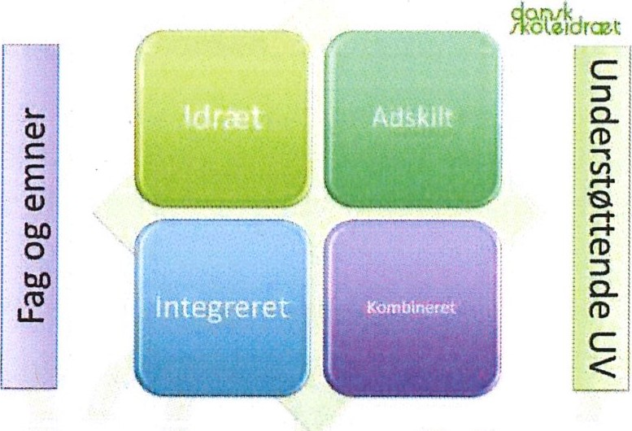
1
1
Både Friskolen og Børnehuset arbejder med ovenstående model, hvor vi udvikler, bestemmer og evaluerer på, hvordan bevægelse er inkorporeret i vores hverdag. Dette bruges blandt andet i tankerne omkring, hvorvidt bevægelsen bliver benyttet i sammenhæng med undervisningsforløb og faglighed, eller om bevægelsen er tænkt som værende et "Break", hvor eleverne får et "Aktivt pusterum" i undervisningen. Begge dele kan have gavnlig effekt i forhold til elevers koncentration, kreativitet og være med til at skærpe det generelle fokus.
Dokumentation og evaluering måler vi gennem
Børnehuset
Foto på Facebook og på skærmen i Børnehuset
Beskrivelse af aktiviteter via ugeplaner og beskeder på tavlen til forældre

Friskolen
Elev spørgeskemaundersøgelser.
Billede og video dokumentation lagt på friskolens Facebook gruppe. Færre konflikter

Fælles
Løbende planlægning og evaluering på lærer- /pædagogmøder
Bevægelsespolitikken lægges på hjemmesiden

Forankring og opfølgning
Fælles
"Bevægelse," et fast punkt på dagsordenen til lærer-/pædagogmøder. Evt. med fast evalueringstid, fx 4 min.
Vidensdeling i personalegruppen med andre skoler og institutioner Idébank med beskrivelser af nye forløb/gode oplevelser via mappe på stuen/personalerummet
- Være opsøgende i forhold til kurser vedr. emnet
- Fælles aktiviteter for Friskole og Børnehus
Månedens leg i A3 format, ophængt synligt for alle Frisl<olens hovedindgang Opslag på tavler og hjemmesider over planlagte aktiviteter.
Orientering af elever og forældre om Legepatruljens muligheder og tilbud for elever Fast punkt på den årlige tilfredshedsundersøgelse.
Samarbejdspartnere

Fælles
Kollegaer på tværs Børnehuset og Friskolen Forældre
Andre skoler og friskoler
DGI Vestjylland
Stadil-Vedersø Idrætsforening(er) Ergoterapeut Anne Grete stride

øvrige idéer og kommentarer
Primært Friskole.
Bevægelseskort i timerne (Brain break)
Teste på andet end faglighed
Vigtigt, at det ikke kun er puls og konkurrence — det kan også være taktiske lege, eller bevægelse med fokus på sanselighed.
Ikke konkurrence-mindede elever skal også finde glæden ved Øget bevægelse. Differentiere lege/aktiviteter efter alder og motorisk niveau.

